# Programmazione

~~1) Info turistiche > unica pagina, ordine alfabetico crescente~~

~~2) Foto e video > paginate, ordine di data crescente~~

~~3) Libreria gmap v3 (crea mappa con opzioni, carica marker + fumetto opz.)~~

4) Installare i pochi plugin wp necessari (seo, cache, stealth, calendar, gmap box, vpc_contact)

~~5) Thumbnail ID > introdurre TL, TC, TR, BL, BC, BR, CL, CC, CR (mettere nella guida)~~

~~6) BANNER.php > codici adsense, banner personali, classe di gestione~~

~~7) GET_EVENTS(tipo, num_giorni, tags_attività); tipo=all,ev,promo; tags_attività sono i tag di tutte le attività delle quali cercare gli eventi associati~~

8) Eliminare “scambio banner”. Mettere i nuovi banner nella pagina “chi siamo” oppure “promuovi”. Eliminare “mappa del sito”, che non serve a niente; il menù è piccolo. Valorizzare di più il footer; 3 riquadri (chi siamo, promuovi, newsletter), altri 3 riquadri sotto (riquadro fb, varie – es. mobile, app, minibanner magliette – menù pagine). Sul bianco mettere crediti e copyright.

9) ???????? RECENSIONI. Mettere le stelle nel div della tagline: [ ***** 8 recensioni ] [ tagline (opz.) ]...colorare il riquadro delle stelle+link. Nel form per la scrittura eliminare “sito web” e mettere “valutazione” con 5 stelline prima di “nome”.

~~10) Ristrutturare il plugin “guida alla scrittura”. Pulire quasi tutto e aggiungere delle cose. Fare una pagina privata contenente il testo del plugin, che viene caricata nel blocco plugin.~~

11) Per aiutare la gestione social, creare una pagina con una serie di testi e link che possono essere presi e copiati in facebook; gli EV di oggi (calendario e bacheche); pagine interessanti (in rotazione – creare una voce in wp_options); articoli/attività in evidenza sul sito; post-it con le cose da fare (es. foto/video della settimana, concorsi per regalare merchandise).

12) Thumbnail delle pagine principali – Thumbnail di base in ogni pagina

13) Scaricare open sans e usarlo come secondo font dopo quello di google

14) Post_List > sostituire data (inutile) con link alle categorie?

15) Minibanner: app android, gruppo “porto cesareo”

# Tema finale

* ~~TUTTO il javascript, in chiaro e librerie, deve essere caricato SOTTO!!! I CSS sopra; <script> va subito prima di </body>. Il modo più pulito è indicare a footer uno script php da includere, in cui all’interno c’è tutto il js da caricare. Creare directory~~ **~~jsInPhp~~** ~~in cui mettere js specifici e js comuni per le varie pagine del tema wp. Se bisogna stampare porzioni di codice js mettere tutto in variabili globali con nomi lunghi (es. $VPC->js[‘funzione_crea_tooltip’]=”function ct(){…}”).~~
* ~~Non far restituire i dati veri dalle funzioni dei .class.php; metterli in attributi pubblici~~
* ~~Directory “script” in cui mettere css e js del sito~~
* ~~Directory “script_inc” in cui mettere php common e specifico per il codice js e css da caricare.~~
* ~~L’inclusione di questi script php deve avvenire in footer.php, che leggerà una stringa publica dell’oggetto $VPC, cioè $VPC->script_inc che indica il nome del file .php che avrà dentro il codice js~~ ~~da caricare; In questo modo, qualora non dovesse piacere la soluzione si potrà sempre spostare questa inclusione in header;~~
* RICORDARSI DI **SEPARARE LE FUNZIONI DATI DALLE FUNZIONI STAMPA!**

# P1

* ~~Creare la classe VPC (non più vpc_config!)~~
* ~~ACT_Settings eliminare le chiavi più esterne dell’array (“attività com”,”strutture ric”, ecc.); definire la classe VPC_ACT_Settings che VPC utilizzerà per creare l’oggetto solo quando vengono caricate le pagine in cui il listone serve, cioè le pagine tematiche + servizi/altre…monitorare prestazioni!!!!~~
* ~~Funzione per distinguere tag con nome uguale a pagine (quindi categorie!) e altri; tutto questo per fare un array di tag riconosciuti come “non categorie” da inserire nell’oggetto $VPC~~
* ~~Eliminare eventualmente i tag non più utili~~ (scritto nel promemoria)
* ~~Lasciare questa pagina nella directory “php_utility”~~
* ~~Correggere le funzioni utility “get_act_page” e “is_act_page”~~
* ~~Continuare con la funzione get_EV~~

# P2

* ~~Funzione get_EV: aggiungere argomento $map (bool) per mettere un altro campo per ogni EV con le coordinate. A questo punto servirebbe l’excerpt per il fumetto, ma forse è meglio mettere nel~~ **~~fumetto solo titolo e data, senza thumb e senza excerpt~~**~~. ADESSO andare sul semplice, quindi solo data e titolo, sia nella lista che nella mappa. In seguito si vedrà.~~
* ~~In generale fare 2 funzioni:~~ **~~recupero dati + stampa html~~**~~. Quindi conviene fare 3 file: funzioni dati, funzioni stampa, funzioni utility. Lasciare functions.php quanto più pulito possibile: solo per configurazioni, dati, define, ecc.~~
* **~~Funzione post list per homepage e altre zone in cui caricare pochi post (homepage, da non perdere, ecc.); mettere $args come argomento esterno; FUNZIONI STAMPA (da finire!!!)~~**
* ~~Funzione per stampare eventi ottenuti dalla mega-funzione eventi~~

# P3

* ~~Creare script google map per 1) caricare mappa, 2) creare uno o più marker, eventualmente con fumetto. No zoom con mouse, in nessun caso! Abilitare street view, se si vede bene… Mettere i controlli base per navigazione e per stile mappa.~~ ~~Marker tutti base, possibilmente con ombra.~~
* ~~Rivedere plugin GMAP BOX. Aggiungere alla libreria js la funzione per creare marker con un click, e mettere info in un campo di id passato. Riguardo php, il controllo tag+id_act_page viene fatto caricando ACT_Settings.php e creando l’oggetto.~~
* ~~SCRIVERE UN SOLO SCRIPT JS per GMAP che sta nel tema e viene COPIATO nel plugin. Il controllo della posizione attività deve essere secondario, cioè controllare se il file ACT_Settings esiste e quindi procedere con il controllo. In questo modo il plugin è indipendente!~~
* ~~Aggiungere funzione “stampa marker” nella classe EV; passato l’array degli eventi con il campo “map” stampa la funzione js che carica nella mappa di google i marker e i fumetti~~

# P4

* ~~Separare dati attività dalla classe che la gestisce; stessa cosa per banner; evitare inclusione…; classe VPC_Business.class e _BusinessData; VPC_Banner.class e _BannerData~~
* ~~Finire plugin GMAP_BOX (istruzioni all’interno)~~
* ~~Spostare cache di timthumb~~
* **VPC_Business.class**
  + ~~Attributo array di _BusinessData deve essere pubblico, ma attributo Data di VPC_Business che punta all’oggetto _BusinessData deve essere privato!!! Solo VPC_Business deve accedervi e poter fare delle operazioni con questi dati~~
  + ~~In _BusinessData creare array associativo ThematicGuide (“dormire”, “mangiare”, “shopping”, “servizi”) con id di tutte le categorie testuali di pagina associate.~~
  + ~~Funzione che dato in input una key dell’array ThematicGuide, scorre tutte le categorie dell’array principale di tutti i dati, ed in ogni categoria cerca tutti gli id “categoria” contenuti in ThematicGuide[key]; il risultato finale deve essere un array che ha come indici i nomi delle categorie e come valori gli id “categoria” delle pagine; si deve in parallelo creare un secondo array che ha come indici gli id delle pagine e come valori le categorie di appartenenza (questo secondo array serve per il fumetto gmap). La seconda ricerca va fatta su tutto l’array. Proseguire con i 2 array risultanti per recuperare i VERI DATI DELLE PAGINE, comprese le coordinate mappa, e creare un unico array (‘cat’=>array(lista id pagina; per ogni id =>array(info…)). Restituire anche l’altro array “idpagina-listacategorie”. NON RESTITUIRE ARRAY MA METTERLI IN 2 ATTRIBUTI PRIVATI~~
  + ~~Funzione che dato in input id di pagina, cerca le categorie TEMATICHE(?) e NON cui appartiene, restituendo un array di 2 key separate + parte finale dell’URL per il link (serve per le breadcrumb e per il riquadrino in fondo all’articolo). Ha più senso fornire solo le categorie normali e non tematiche, anche se il link deve puntare alla pagina tematica cui appartiene la categoria + “#anchor”…~~
  + ~~Funzione Print per marker gmap (nel fumetto mettere solo titolo, categoria/e, contatti); in questa fase il secondo dei 2 array privati riempiti con la funzione. Gestire anche il colore! Copiare il codice dalla classe EV che stampa i marker degli eventi~~
  + ~~PROVARE LA MAPPA DI GOOGLE CON LE ATTIVITA COLORATE DIVERSE!~~
  + ~~Funzione Print che dato id del post stampa uno o più riquadrini da mettere in fondo all’articolo single.php~~
  + ~~Funzione Print per blocchi categoria nelle thematic_guide; in questa fase il primo dei 2 array privati riempiti con la funzione~~
  + ~~Funzione Print per blocco lista categorie; in questa fase il primo dei 2 array privati riempiti con la funzione~~

# P5

* ~~Controllare versione php su aruba~~
* ~~Filtro per eliminare post di _nascondi~~
* ~~Marker in infotur e photomap (solo con titolo e maxi foto)~~
* ~~Sostituire le chiamate in chiaro al post meta latlng~~
* ~~Pagina di base con~~ **~~loop wordpress~~** ~~+ paginazione (per “articoli e news”, “foto e video”, “cerca”, “archivio”, ecc.); salvare la base e creare altre 2 pagine copia-incolla con codice specifico extra; non fare un template da includere perché le righe del loop sono poche e sono standard, quindi meglio non incasinarsi con inclusioni, variabili globali, if, ecc.!!! Usare le funzioni loop di wp in chiaro…non fare wrapper!!!~~
* **~~VPC_PostList.class~~**
  + ~~funzione Print per gli “<article>” foto~~
  + ~~funzione Print per gli “<article>” infoturistiche~~
  + ~~funzione Print per gli “<article>” post di base della pagina “index” (news, search, archive)~~
  + ~~funzione Print per le frecce di navigazione “prev” e “next”, con testo passato via parametri senza controlli sul tipo di post perché verrà richiamato nella pagina specifica~~
* **~~VPC_Theme.class~~**
  + ~~Funzione del titolo del blog (vedi quella vecchia)~~
  + ~~funzione Print per breadcrumb, che serve solo per il singolo articolo, per la singola pagina (se è figlia di…) e per la singola attività; in tutti e 3 i casi si può indicare chiaramente alla funzione che tipo di post è (“post”, “page”, “business”);~~
    - ~~fare 3 funzioni diverse per ogni tipo di post; ognuna saprà cosa fare per recuperare le eventuali categorie di appartenenza;~~
    - ~~la funzione print si dovrà occupare solo di ottenere i dati (via argomento) e stampare il blocco “torna a…”~~
    - ~~riciclare i dati; conservare le categorie in un attributo privato da riutilizzare o da resettare (indicandolo nell’apposito parametro della funzione che ricava i dati)~~
    - **~~single~~** ~~- cercare se ci sono pagine con lo stesso slug di categorie e tag; se cat/tag non ha pagina corrispondente NON STAMPARE~~
    - **~~page~~** ~~- stampare solo il padre~~
    - **~~business~~** ~~- cercare id della pagina in _BusinessData; se trovato, stampare sia le singole categorie ('pizzerie') che le categorie padre ('mangiare')~~
  + ~~funzione Print per “Condividi!” (per ora solo facebook e twitter)~~
  + ~~funzione Print per la SlideShow; indicare solo se orizzontale o verticale; creare _SlideshowData in cui inserire le varie opzioni di configurazione, la lista di immagini ed eventuali testi associati a ciascuna immagine~~
  + ~~funzione Print per “Newsletter”, non si sa mai che serva in altri punti della pagina, magari fisso in sidebar~~
  + ~~funzione Print per “Menù principale”~~
* ~~VPC.class: creare funzione “isHomepage”~~
* ~~Risolvere conflitto con più gallery~~
* ~~Gestire shortcode (gallery, contatti, ecc.)~~
* ~~Plugin “CONTATTI”: resta uguale come logica; eliminare la stampa dei contatti nel post in fase di modifica; rivedere html.~~
* **VPC_Banner.class**
  + ~~Attributo array di _ Banner Data deve essere pubblico, ma attributo Data di VPC_ Banner che punta all’oggetto _ BannerData deve essere privato!!! Solo VPC_ Banner deve accedervi e poter fare delle operazioni con questi dati~~
  + ~~Gestire tutti i tipi di banner! Sia grossi che piccoli (“minibanner” nella sidebar)~~
  + ~~Mettere le immagini dei banner <img/> all’interno di div con overflow hidden~~
  + ~~Definire un mega~~ **~~array associativo~~** ~~con le seguenti etichette (i numeri sono per indicare l’altezza o l’importanza del banner; sidebar1 indica che nella sidebar è il più alto)~~
    - ~~Sidebar1, Sidebar2~~
    - ~~Article1 (Leader1), Article2, (il primo è leaderboard, il secondo è eventualmente per l’homepage, da mettere sotto o dentro il calendario)~~
    - ~~MiniS1, MiniS2, MiniS3 (minibanner della sidebar)~~
    - ~~Top (striscia orizzontale sopra il logo)~~
  + ~~Nel mobile,~~ **~~Leader1~~** ~~deve uscire solo se è stato acquistato da inserzionisti, altrimenti va giù con tutti gli altri; se~~ **~~Sidebar1~~** ~~è di google e Leader1 è acquistato da inserzionista allora deve uscire Leader1 e Sidebar1 va giù;~~ 
    - ~~Leader1 deve avere 2 versioni: desktop/tablet e mobile~~
    - ~~Sidebar1 deve avere 2 versioni: desktop e tablet/mobile~~
    - ~~Nell’oggetto WP_Banner indicare le diverse versioni per ogni banner (quindi 3 attributi per ogni banner!!!); Sidebar1 nella versione mobile non deve uscire sempre sotto il logo perché è drammatico…quindi va giù! Naturalmente questo succede se entrambi sono stati acquistati~~
    - **~~OPPURE~~** ~~non fare alcuna apparizione condizionale così gli inserzionisti ci capiscono qualcosa in più. Quindi Article1 esce sempre dopo il titolo mentre Sidebar1 esce sempre nell’header (desktop/tablet) e in fondo alla pagina (mobile)~~
* **VPC_Comment.class**
  + ~~Creazione classe con oggetto $VPC e con id del post di cui caricare i commenti; in questa fase effettuare il check per commenti chiusi~~
  + ~~Gestire parole “commenti”, “recensioni”; insomma scrivere un dizionario di parole da utilizzare a seconda del tipo di commento, e in fase di creazione dell’oggetto specificare naturalmente il tipo di commento per settare il giusto dizionario.~~
  + ~~Lista dei commenti approvati~~
  + ~~Funzione Print per una lista di commenti~~
  + ~~Funzione Print per il form~~
* **Responsive**
  + ~~Fare un file responsive.js da richiamare nel footer~~
  + ~~Sostitutivo vpc_content_slider per mobile_screen~~
  + ~~Lazy loading per <img>~~
  + **Controllare fluidità blocchi**
  + ~~Icona “lente ingrandimento” per il form “cerca” anche per la view “desktop” (per touch!)~~
* **Modifiche varie**
  + ~~Post correlati nelle pagine~~
  + ~~(NO!!!) Opacity:0.7 sui menù slider … opacity:1 quando mouse over~~
  + ~~Act box – vedi thumb~~
  + ~~Sistemare il menù sostitutivo della sidebar~~
  + ~~Header e footer (3 versioni per le corrispondenti visualizzazioni responsive)~~
  + ~~Usare data-href per gli attributi personali~~
  + ~~Sezioni “Info turistiche”~~
  + Lazy load degli script js (masonry, vpc_content_slider, ecc.)
* **Layout MOBILE**
  + Homepage
    - ~~Sequenza: calendario, bacheca, articoli, da non perdere (video?), newsletter~~
    - ~~Tutti i blocchi sono apribili (animazione?)~~
    - ~~Inserire un banner piccolo (leader1)~~
  + Articolo normale
    - ~~No mappa dinamica; solo immagine statica GMap~~
    - ~~Nella guida scrivere “evitare gallerie in mezzo al testo” per non avere troppo spazio tra paragrafi quando la galleria è sostituita con sequenza immagini; oppure usare js per appendere le foto in fondo alla pagina~~
  + Pagina normale
    - ~~No mappa dinamica; solo immagine statica GMap~~
    - ~~Nella guida scrivere “evitare gallerie in mezzo al testo” per non avere troppo spazio tra paragrafi quando la galleria è sostituita con sequenza immagini; oppure usare js per appendere le foto in fondo alla pagina~~
  + Pagina attività
    - ~~No mappa dinamica; solo immagine statica GMap~~
    - ~~Nella guida scrivere “evitare gallerie in mezzo al testo” per non avere troppo spazio tra paragrafi quando la galleria è sostituita con sequenza immagini; oppure usare js per appendere le foto in fondo alla pagina~~ **~~ma PRIMA dei contatti!!!~~**
  + Info turistiche / Foto video
    - ~~No mappa~~
    - Icona o testo “mappa” – quando si clicca si apre l’immagine statica GMap
  + Eventi / Offerte
    - ~~No mappa~~
    - Icona o testo “mappa” – quando si clicca si apre l’immagine statica GMap
  + Dove dormire / Dove mangiare / Mare e spiaggia / Altre attività
    - ~~No mappa~~
    - Icona o testo “mappa” – quando si clicca si apre l’immagine statica GMap
  + Articoli e News
  + Link e numeri utili
  + Chi siamo
  + Promuovi la tua attività
  + Merchandise

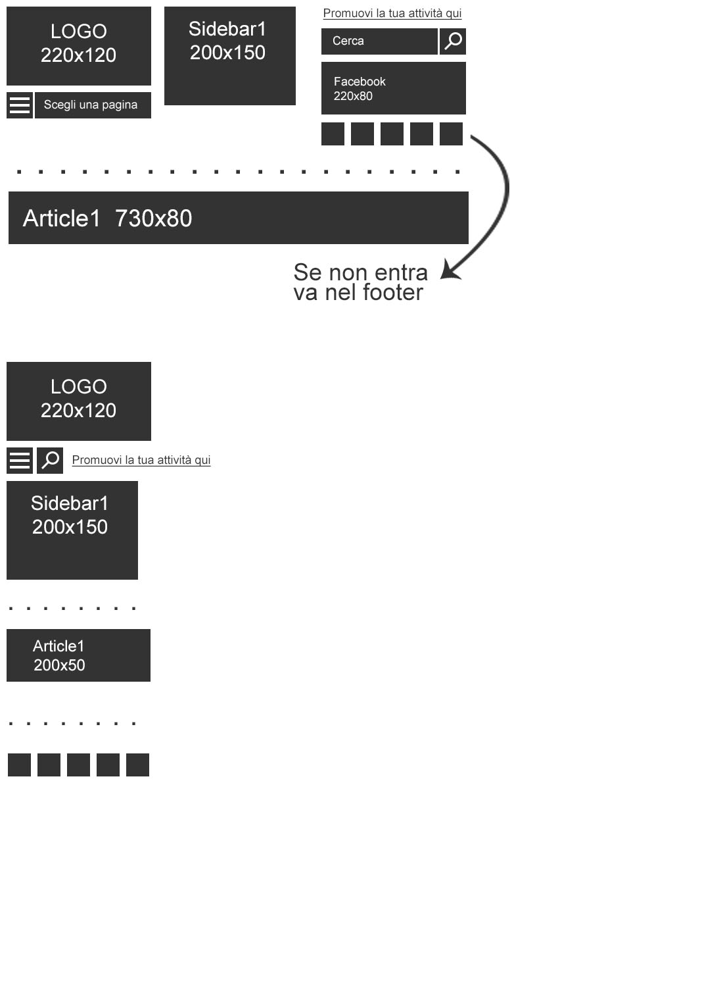

# P_End

* ~~Creare le pagine, categorie e tag (e controllare id di functions.php)~~
* ~~Testare plugin “contatti”~~
* ~~http://www.visitportocesareo.it/admin-features~~
* ~~Sostituzione <!-- --> nel database~~
  + ~~Sostituire <!--vpc-contatti--> con [vpc-contatti]~~
    - ~~Query: UPDATE table SET field = REPLACE(field, 'search', 'replace');~~
  + ~~Sostituire manualmente <!--gallery (pagina ‘admin-features’)~~

# Test da fare

* ~~Controllare commenti facebook “pagina non raggiungibile”~~
* ~~Sostituire likebox con iframe~~
* ~~Controllare le gallerie interne~~
* ~~Window.load !!! (invece di document.ready) oppure script.load (ma come???)~~
* [~~http://www.jnorton.co.uk/blog/jquery-load-vs-ready~~](http://www.jnorton.co.uk/blog/jquery-load-vs-ready) ~~(vedere codice per commenti fb)~~
* ~~Blockquote negli articoli (cite)~~
* ~~Tutte le mappe con msg di errore “mappa non caricata…premi F5…ecc.”; formattare msg!!~~
* ~~Completare HeadInfo~~
* ~~Impostare le schede di MainMenuSlider (i~~ **~~testi~~**~~!!!)~~
* ~~Problema onfocus di main search~~
* ~~Google Analitycs~~
* ~~Impostare i banner adsense~~
* ~~Redirect “m.” > “www.” In htaccess di “m.”~~
* ~~Thumbnail_ID = 12345 <t,b,l,r,tl,tr,bl,br> <wide,small> (inserire nella guida)~~
* ~~Code4Gallery – utilizzarlo per migliorare la lista delle foto~~
* ~~PTH1_CustomTitle – utilizzarlo per migliorare le pagine ACT~~
* ~~Descrizioni testuali delle pagine principali~~